Universidade Federal de Pernambuco (UFPE)
Centro de Informática (Cln)

Matemática Discreta (IF670)
Segunda Mini-Prova (2007-1)

1. (1,5) Mostre que se n é um inteiro positivo, então

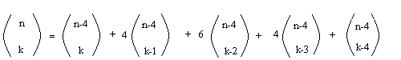

a) usando um argumento combinatorial;
b) usando a identidade de PASCAL.

2. (0,5) Quantas cadeias de bits de tamanho 6 não contêm quatro 1s consecutivos? Aplique o princípio da inclusão-exclusão para explicar a sua resposta.

